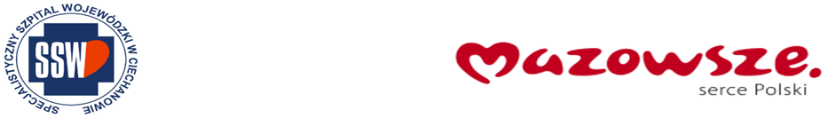

Ciechanów, dnia 28.06.2024r.
ZP/2505/58/24
Informacja z otwarcia ofert

dotyczy: postępowania o udzielenie zamówienia publicznego pn.Sprzęt jednorazowy dla Oddziału Neonatologicznego

Specjalistyczny Szpital Wojewódzki w Ciechanowie informuje, że do upływu terminu składania ofert, tj. do godz. 10:00 w dniu 28.06.2024r. złożono następujące oferty:

Nazwa pakietu/Wykonawca | cena  oferty  netto  PLN | cena  oferty  brutto  PLN | kwota  przeznaczona na  sfinansowanie  PLN
Pakiet 1 - Sprzęt jednorazowy do żywienia pozajelitowego | x | x | 20 291,47
Pakiet 2 - sprzęt jednorazowy do zakładania cewników, intubacji i żywienia | x | x | 32 712,12
VYGON Polska Sp. z o.o.  03-905 Warszawa, ul. Francuska 39/6  NIP: 113-00-93-549 | 31 564,00 | 34 089,12 | x

Paulina Witkowska
Referent
Sekcja ds. zamówień publicznych

